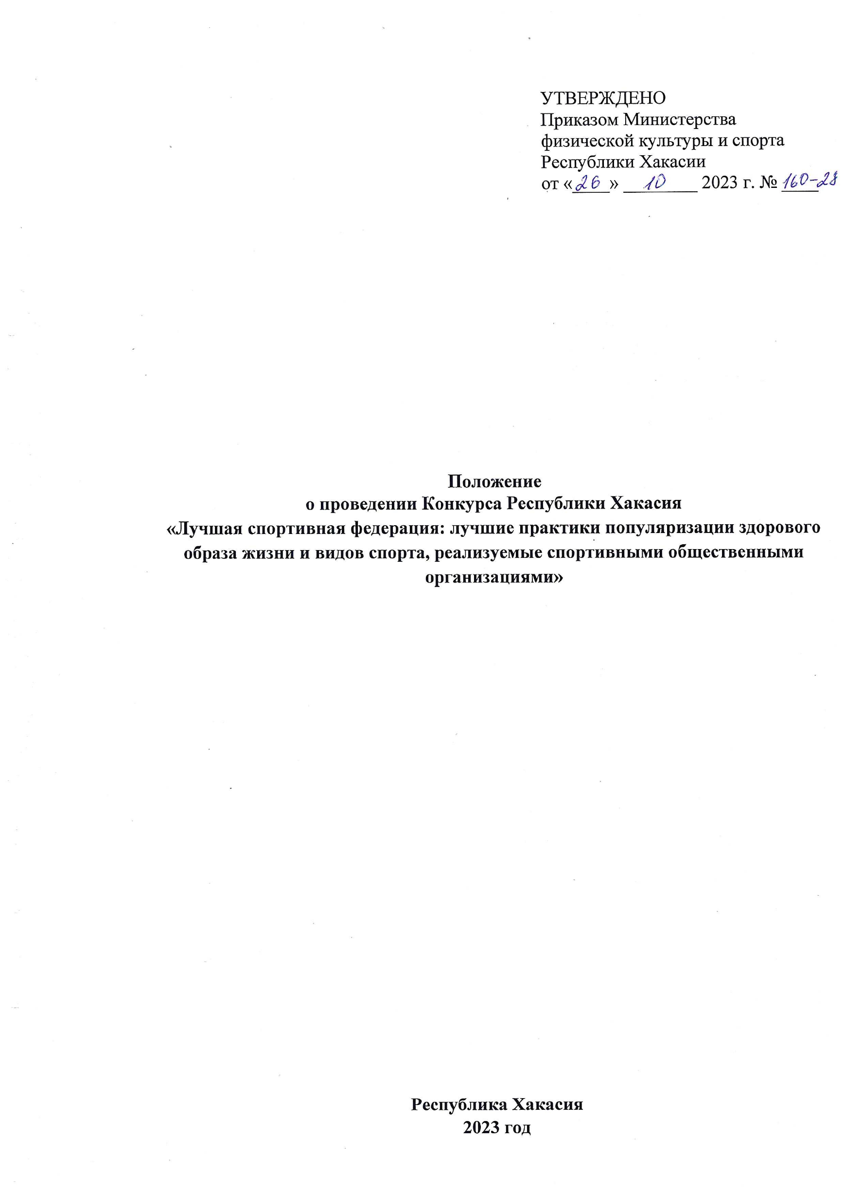

- Общие положения
Конкурс Республики Хакасия «Лучшая спортивная федерация: лучшие практики популяризации здорового образа жизни и видов спорта, реализуемые спортивными общественными организациями» (далее - Конкурс) проводится ежегодно Министерством физической культуры и спорта Республики Хакасия (далее - Минспорт Хакасии).
Целью Конкурса является: определение лучшей спортивной общественной организации Республики Хакасия по популяризации здорового образа жизни и видов спорта в 2023 году.
Конкурс призван способствовать:
– Привлечение внимания молодежи, взрослого населения к систематическим занятиям физической культурой и спортом.
– Популяризация занятий физической культурой и спортом для граждан по месту их учебы, работы, клубов по интересам.
– Привлечение внимания общественных организаций к совершенствованию форм организации физкультурно-спортивной деятельности.

- Порядок и срок проведения конкурса
Участники Конкурса – спортивные общественные организации Республики Хакасия, занимающиеся развитием видов спорта (далее - участники).
При подведении итогов Конкурса учитываются данные, представленные заявителем (Приложение 3): личные, лично-командные результаты спортсменов на соревнованиях различного уровня, количество членов сборных команд Республики Хакасия, проведение физкультурных и спортивных мероприятий на территории Республики Хакасия, количество занимающихся видом спорта, количество спортсменов выполнивших спортивные разряды и звания, количество спортсменов, сдавших нормативы Всероссийского физкультурно-спортивного комплекса «Готов к труду и обороне».
Список победителей Конкурса до торжественной церемонии награждения
не оглашается.
- Руководство проведением конкурса
Общее руководство подготовкой и проведением Конкурса осуществляется Минспортом Хакасии.
Полномочия Минспорта Хакасии, как организатора Конкурса, осуществляются ГАУ РХ «Центр спортивной подготовки сборных команд Республики Хакасия» (далее – ЦСП СК Хакасии).
В целях определения кандидатов на звание лауреатов Конкурса Республики Хакасия «Лучшая спортивная федерация» Министерство физической культуры и спорта Хакасии формируется конкурсная Комиссия.
ГАУ РХ «ЦСП СК Хакасии» отвечает за сбор и передачу информации в конкурсную Комиссию, осуществляет расходы, связанные с организацией и проведением Конкурса.
Каждый участник конкурсной Комиссии производит оценивание материалов и сдает секретарю конкурсной Комиссии.
Секретарь конкурсной Комиссии формирует итоговый протокол и производит подсчет баллов, и направляет итоговый протокол в Министерство физической культуры и спорта Хакасии.

- Участники конкурса и порядок определения победителей

Конкурс проводится с целью реализации лучших практик популяризации здорового образа жизни и видов спорта, реализуемые спортивными общественными организациями на территории Республики Хакасия.

Номинации:

1 место – 1 лауреат;

2 место – 1 лауреат;

3 место – 1 лауреат;

Федерации по игровым видам спорта – 1 лауреат.
Конкурсная Комиссия рассматривает представленные материалы, подводит итоги конкурса и определяет победителя Конкурса. Решение конкурсной Комиссии оформляется протоколом.

- Порядок подачи заявок на участие в конкурсе
До 01 декабря 2023 года направить в ГАУ РХ «ЦСП СК Хакасии» по адресу: 655017, г. Абакан, ул. Чкалова, 39 на конкурсанта:
- Ходатайство произвольной формы и опись представляемых документов.
- Справку согласно форме (Приложение 1) о деятельности спортивной федерации за текущий год (2023 год) с описанием конкретных мероприятий по развитию соответствующего вида спорта.
- Фотоматериалы (не более 5 фотографий в электронном виде, отражающих деятельность спортивной федерации).
Все документы (в формате Word и PDF) и фото в обязательном порядке дублируются на адрес электронной почты: csp.rh@mail.ru
Конкурсные материалы, поступившие в ГАУ РХ «ЦСП СК Хакасии» позднее 01 декабря 2023 года, а также с нарушением требований к ним (не в полном объеме), рассматриваться не будут.

- Награждение
Торжественная церемония награждения победителя и призеров Конкурса,
в рамках подведения итогов развития физической культуры и спорта в Республике Хакасия за 2023 год, состоится в декабре 2023 года.
Победитель и призеры Конкурса награждаются ценными призами и памятными подарками Минспорта Хакасии.

- Условия финансирования
Расходы, связанные с организацией и проведением Конкурса, осуществляются за счет средств субсидий на выполнение государственного задания выделенной ГАУ РХ «Центр спортивной подготовки сборных команд Республики Хакасия» в рамках реализации Государственной программы Республики Хакасия «Развитие физической культуры и спорта в Республики Хакасия».

Приложение № 1
к Положению Конкурса Республики Хакасия «Лучшая спортивная федерации: лучшие практики популяризации здорового образа жизни и видов спорта, реализуемые спортивными общественными организациями»

ПРИМЕРНАЯ СХЕМА
Справки о деятельности спортивной федерации за 2023 год

1. Количественный и возрастной состав занимающихся видом спорта.
2. Организация физкультурной и спортивной работы:
2.1. Календарный план физкультурно-массовых и спортивных мероприятий (количество запланированных и фактически проведенных мероприятий).
2.2. Количество участников этих мероприятий (всего, из них жителей Республик Хакасия).
2.3. Объем финансирования этих мероприятий.
2.4. Медиа сопровождение: виды информационно-пропагандистских работ, объем и механизм продвижения события, в том числе посредством социальных сетей; привлечение к проведению события ведущих спортсменов, волонтерских движений и др., ссылки на опубликование информации о мероприятии в сети «Интернет»;
2.5. Участие спортсменов Республики Хакасия по виду спорта в соревнованиях регионального уровня и выше, их результаты.
2.6. Квалификация спортсменов, подготовка судей по виду спорта.
3. Работа по популяризации вида спорта, пропаганде здорового образа жизни, физической культуры и спорта среди населения, проведение акций, мастер-классов.
3.1 Участие организации в конкурсах и грантах различного уровня, направленных на развитие вида спорта.
3.2 Деятельность по развитию детско-юношеского спорта, студенческого спорта, организация мероприятий с гражданами старшего возраста, среди экономически активного населения и трудовыми коллективами.
4. Мероприятия, направленные на привлечение к подготовке и сдаче нормативов и испытаний ВФСК «Готов к труду и обороне».
5. Разное.
Возможность предоставления видео, фото и печатных материалов, подтверждающих деятельность организации

Наименование ходатайствующей организации
_______________________________________________________________________

Руководитель ________________________ / _____________________/
м.п.

Приложение № 2
к Положению Конкурса Республики Хакасия «Лучшая спортивная федерации: лучшие практики популяризации здорового образа жизни и видов спорта, реализуемые спортивными общественными организациями»

КРИТЕРИИ ОЦЕНКИ ДЕЯТЕЛЬНОСТИ СПОРТИВНОЙ ФЕДЕРАЦИИ
для определения кандидатов на награждение по итогам спортивного 2023 года
в номинации «Лучшая спортивная федерация: лучшие практики популяризации здорового образа жизни и видов спорта, реализуемые спортивными общественными организациями»
- Личные, лично-командные результаты спортсменов на соревнованиях различного уровня:

Наименование критерия (занятое место) | Значение критерия в баллах
 | Межмуниципальные и региональные | Межрегиональные и всероссийские | Международные
1 | 20 | 25 | 35
2 | 16 | 20 | 30
3 | 14 | 15 | 25
4 | 12 | 13 | 20
5 | 10 | 11 | 18
6 | 9 | 9 | 16
7 | 8 | 8 | 14
8 | 7 | 7 | 12
9 | 6 | 6 | 10
10 | 5 | 5 | 8
11 | 4 | 4 | 6
12 | 3 | 3 | 4
13 | 2 | 2 | 2

- Количество членов сборных команд Республики Хакасия: за 1 спортсмена – 10 очков.

- Очки за проведение физкультурных и спортивных мероприятий на территории Республики Хакасия, включенных в календарный план физкультурных мероприятий и спортивных мероприятий Республики Хакасия на 2023 год (при наличие подтверждающих документов):

Наименование критерия | Значение критерия в баллах, за 1 ед.
Проведение физкультурных, массовых мероприятий | 4
Проведение муниципальных соревнований (с участием не менее 3 муниципальных образований и городских округов Республики Хакасия) | 6
Проведение региональных спортивных мероприятий (участие не менее 3 субъектов Российской Федерации) | 10
Проведение всероссийских соревнований (не менее 3 субъектов Российской Федерации) | 15

- Очки за выполнение спортсменом спортивного разряда (спортивного звания)
и подготовку судейских категорий:

Наименование критерия | Значение критерия в баллах
Массовые спортивные разряды | 1
1 разряд | 3
КМС | 10
МС | 20
Судейские категории
Судья 3 категории | 3
Судья 2 категории | 5
Судья 1 категории | 10
Судья ВК | 15

- Очки за количество занимающихся видом спорта (жители Республики Хакасия):

Менее 50 человек | 50-100 человек | Более 100 человек
5 | 10 | 15

- Очки за количество спортсменов, сдавших нормативы ВФСК ГТО (доля от общего количества занимающихся видом спорта):

Менее 20% | 20-50% | Более 50%
5 | 10 | 15

